Les ports cellulaires (uniports, antiports & symports)
Michel Lagarde

Introduction.
Les cellules vivantes (animales et végétales) sont les éléments de base de différents organes, eux-mêmes constituants des organismes animaux ou végétaux. Ces éléments de base que sont les cellules sont séparés entre eux, aussi bien que de l’extérieur des organes, par des membranes qui sont majoritairement constituées de lipides (molécules majoritairement hydrophobes). Au-delà de ces membranes séparatrices de cellules et organes, appelées membranes plasmiques, d’autres membranes entourent les organites intra-cellulaires comme le noyau, les mitochondries et constituent aussi l’essentiel du réticulum endoplasmique, ainsi que l’Appareil de Golgi (Figure 1). Toutes ces membranes ont en commun d’être essentiellement lipidiques pour « faire frontière » avec le milieu aqueux, extra- et intra-cellulaire. L’article ci-dessous s’attachera aux membranes animales, évitant la complexité qui existe chez les cellules végétales où la membrane plasmique est doublée d’une paroi cellulosique, de nature complètement différente puisque constituée essentiellement de cellulose, un polymère de β-glucose hydrophile.
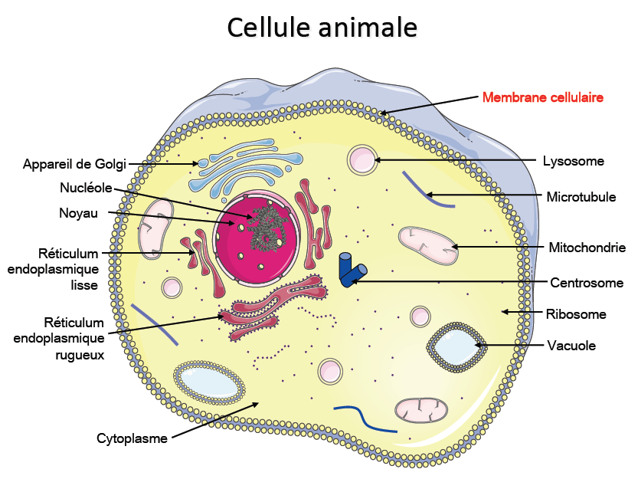
Figure 1. Ce schéma de cellule animale met en évidence la membrane plasmique (appelée ici membrane cellulaire) qui sépare les cellules d’un même organe et d’un organe à l’autre. Les milieux extracellulaire et intracellulaire sont essentiellement aqueux, donc polaires ou hydrophiles, alors que les membranes sont essentiellement lipidiques, donc hydrophobes. On voit aussi des membranes qui entourent les organites intracellulaires, tels que noyau et mitochondries (dont il sera question en fin d’article)
Les ports cellulaires sont des entités protéiques, essentiellement présents dans les membranes plasmiques, pour contrôler le passage de molécules hydrophiles de part et d’autre de ces membranes hydrophobes. Le terme de « port » indique la fonction de contrôle (de l’extérieur vers l’intérieur de la cellule ou l’inverse) qu’exerce un « canal » protéique, terme générique pour ces échanges (extérieur/intérieur) plus ou moins contrôlés. Ainsi, on distinguera les uniports, permettant le passage d’un seul type de molécule, les antiports, contrôlant le passage inverse et concomitant de deux molécules différentes et, les symports, facilitant le passage simultané dans la même direction de deux molécules différentes (Figure 2).
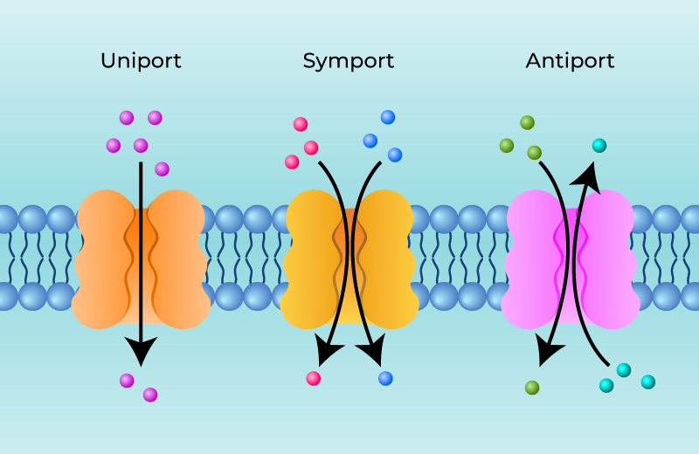
Figure 2. Ce schéma montre les trois types de ports cellulaires qui seront présentés, avec un exemple moléculaire pour chacun. Ces ports sont des protéines plus ou moins complexes, qui sont insérées dans la bicouche lipidique représentée en couleur bleu-claire. Comme pour toute membrane cellulaire, la partie hydrophile d’une monocouche lipidique est représentée par un cercle ou sphère portant deux chaînes lipidiques (très hydrophobes), permettant l’assemblage des deux couches en un ensemble « séparateur » de milieux aqueux ou hydrophiles.

Exemple d’uniport pour le glucose.
Le glucose est une petite molécule (poids moléculaire : 180) très hydrophile puisque sa structure « simplifiée » correspond à six carbones oxygénés, dont cinq sous forme d’alcool (Figure 3).
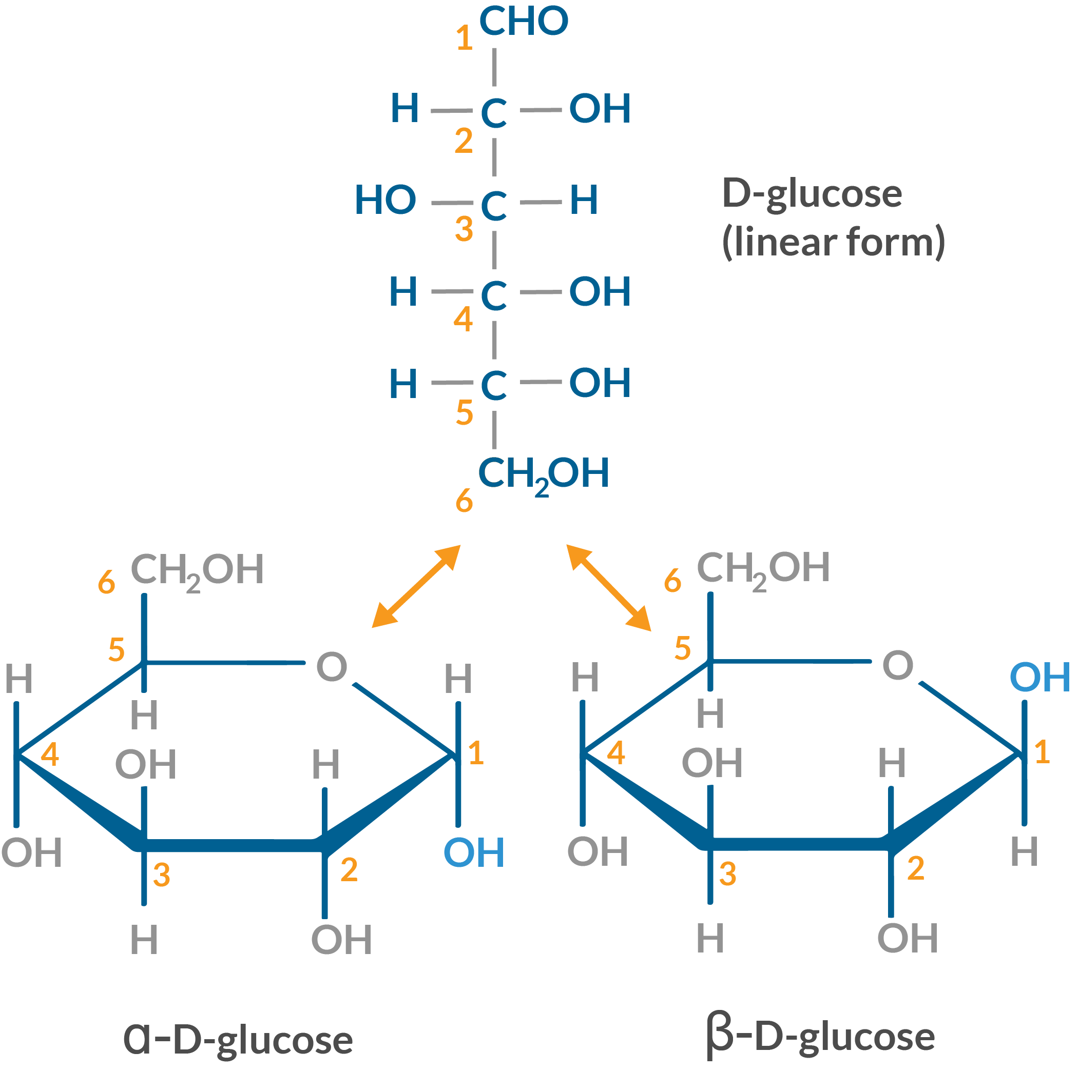
Figure 3. Représentation chimique d’une molécule de glucose. Sa forme circulante principale est cyclique (α- et β-glucose) la forme β étant majoritaire. Ses nombreux groupements alcools (-OH) le rendent très hydrophile.
Le glucose est le nutriment majeur des cellules animales, leur permettant notamment d’obtenir leur énergie de fonctionnement (sous forme d’adénosine triphosphate : ATP) au cours de sa dégradation. Plusieurs types de ports ont été caractérisés pour l’entrée du glucose dans les cellules animales, avec quelques différences de structure et/ou de fonctionnement selon l’organe concerné. Sur les douze transporteurs de glucose (GLUT/glucose transporter) recensés, le transporteur 4 ou GLUT4 sera pris comme exemple ci-dessous, en raison de sa grand importance énergétique (présence dans les tissus adipeux et musculaires) et de sa sensibilité à l’insuline, hormone majeure du contrôle glycémique (la glycémie représentant le taux sanguin de glucose, avec l’hyperglycémie comme marqueur circulant du diabète). La figure 4 schématise l’entrée cellulaire du glucose via GLUT4, uniport régulé par l’insuline. Cette régulation par l’insuline a lieu via un récepteur spécifique, inopérant dans les cellules pathologiques (qui n’y répondent pas ou mal) ce qui caractérise le diabète de type-2. Le diabète de type-2 correspond à environ 90% du syndrome diabétique chez l’Homme. Chez les diabétiques de type-1, le GLUT4 fonctionne normalement (sensibilité normale à l’insuline), mais la production pancréatique de cette hormone est anormale, voire absente.
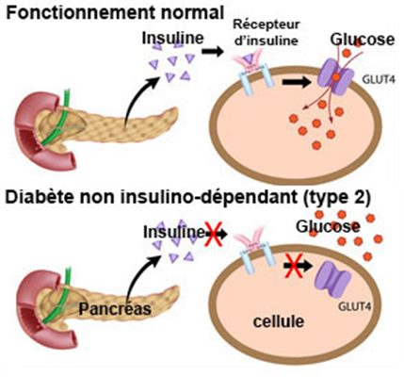
Figure 4. Ce schéma montre deux cellules, l’une normale (en haut) répond à l’insuline (sécrétée par le pancréas) et l’autre anormale (en bas) ne répond pas à l’insuline (diabète de type-2), pourtant bien sécrétée par le pancréas. Cette absence de réponse à l’insuline, due à un défaut de son récepteur (non explicité ici), se traduit par l’absence d’ancrage du GLUT4 dans la membrane, à l’inverse de la situation normale (en haut).

Exemple d’antiport : échange potassium/sodium.
L’ion potassium (K⁺) est majoritaire dans les cellules animales, comparativement au plasma sanguin, situation inverse de celle de l’ion sodium (Na⁺). Pour éviter la sortie de K⁺ de la cellule au profit de l’entrée du Na⁺, en réponse à leur différence de concentrations de part et d’autre de la membrane, un antiport permet l’entrée permanente du premier et la sortie concomitante du deuxième. Cet antiport est aussi appelé Na⁺/K⁺ ATPase ou pompe Na⁺/K⁺, car cette entrée et sortie concomitante est permise grâce à l’énergie associée à l’hydrolyse d’ATP par l’enzyme de dégradation ATPase. Pour des raisons de tailles relatives des ions K⁺ et Na⁺, deux ions K⁺ entrent dans la cellule en même temps que trois ions Na⁺ en sortent. La liaison de Na⁺ et K⁺ à l’antiport, se fait aussi par des liaisons différentes (Figure 5).
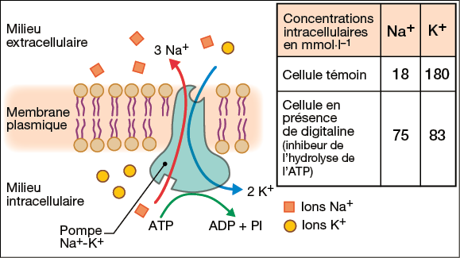
Figure 5. Schéma de l’antiport Na⁺/K⁺, ancré dans une membrane plasmique, permettant l’échange de 3 atomes de sodium (Na⁺) avec 2 atomes de potassium (K⁺), chacun étant représenté sous forme ionique (perte d’un électron), forme normale permettant l’association avec un atome ionisé négatif comme le chlore (Cl⁻), comme dans le sel (NaCl) par exemple. La figure montre clairement que l’échange Na⁺/K⁺, via des sites de liaison différents sur l’antiport, est permis grâce à l’énergie associée à l’hydrolyse de l’ATP en ADP + Pi (phosphate inorganique). L’encart droit de la figure donne de plus l’exemple des concentrations normales des deux ions (facteur 10 entre elles) et en réponse à l’inhibition de l’hydrolyse de l’ATP (en présence de digitaline par exemple), où ce facteur 10 entre les concentrations est presque annulé.

Exemple de symport pour l’entrée cérébrale d’un acide gras essentiel (DHA).
Le cerveau est un organe très chargé en lipides, le deuxième le plus lipidique après le tissu adipeux, l’adipocyte étant le lieu de stockage des lipides pour leur utilisation énergétique ultérieure. Contrairement au tissu adipeux, les lipides cérébraux ne sont pas utilisés comme réserve énergétique, mais comme éléments fonctionnels. Parmi ces lipides, un composant majoritaire (à l’inverse de tous les autres organes) est l’acide docosahexaénoïque (22 carbones avec 6 double liaisons) ou DHA (docosahexaenoic acid), qui est particulièrement important pour le fonctionnement neuronal. Son entrée dans le cerveau à partir de la circulation sanguine a lieu au niveau de ce qu’il est convenu d’appeler la barrière hémato-encéphalique/BHE ou hémato-méningée, ce nom de « barrière » indiquant la présence de « jonctions serrées » dans les capillaires sanguins cérébraux. Cette entrée très contrôlée est une caractéristique du cerveau qui se protège de toute molécule non requise. Le passage du DHA est facilité par un symport qui le fait passer sous forme d’ester polaire (appelé Lyso-phosphatidyl-choline-DHA ou LPC-DHA, schématisé sur la figure 6) en même temps qu’un ion sodium (Na⁺). La figure 7 schématise le fonctionnement de ce symport.
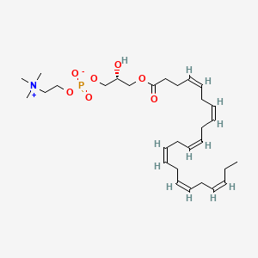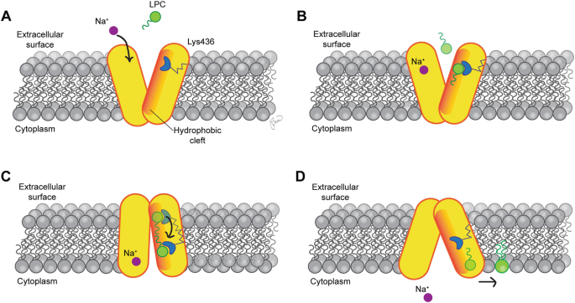
Figure 6 (à gauche). Représentation chimique en deux dimensions du DHA (chaîne polyinsaturée avec 6 double liaisons), couplé (estérifié) à la partie polaire de glycéro-phospho-choline, contenant les atomes polaires d’oxygène, ainsi que de phosphore et d’azote, respectivement chargés négativement (phosphate) et positivement (amine quaternaire). Le nom abrévié de l’ensemble est : LPC-DHA.
Figure 7 (à droite). Schéma du symport (représenté par un ensemble protéique à deux entités de couleur jaune), changeant de forme pour permettre le passage simultané de LPC-DHA (LPC sur la figure) et d’un ion sodium (Na+) du milieu extracellulaire au cytoplasme pour le sodium et à la couche interne membranaire pour LPC. LPC se trouve ainsi intégré à la membrane interne où il subit quelques modifications chimiques avant d’être intégré à différentes parties cérébrales (partie fonctionnelle ultérieure non décrite ici).

Autres canaux membranaires importants.
Comme mentionné en introduction, d’autres « canaux » cellulaires sont présents pour l’entrée ou la sortie d’éléments indispensables au fonctionnement de la plupart des cellules. On peut citer les canaux calciques, souvent voltage-dépendants, présents dans les cellules animales pour accompagner ou déclencher leur activation.
On peut également citer des canaux nucléaires, ou pores appelés nucléoporines, permettant à l’ARNm (acide ribonucléique messager), synthétisé à l’intérieur du noyau en copie de l’ADN (phase appelée transcription), de passer du noyau au cytoplasme. Cet ARNm, devenu cytoplasmique, peut alors être traduit en protéine (phase de traduction).
Un troisième exemple caractéristique peut être cité avec le transporteur protéique du pyruvate/CH₃-CO-COO⁻, (produit à partir du glucose dans le cytoplasme selon 1 glucose → 2 pyruvates). Ce transporteur protéique permet au pyruvate d’entrer dans la mitochondrie pour y être dégradé en H₂O et CO₂ et former l’ATP, la source énergétique des cellules. Cette dégradation intra-mitochondriale est énergétiquement la plus importante pour la formation d’ATP cellulaire.

Conclusion.
Cet article « résume » un processus biologique très important qui correspond aux échanges entre cellules d’un même organe et entre les différents organes rassemblant ces cellules. Ces échanges entre milieux aqueux, ayant lieu au niveau des membranes cellulaires, essentiellement lipidiques, sont permis grâce à des « canaux » protéiques ancrés dans les membranes. Ces « canaux » sont presque aussi nombreux que les entités hydrophiles qui traversent ces membranes. Beaucoup de ces canaux sont très contrôlés, ce qui leur a donné le terme de « ports » membranaires. Les trois exemples d’uniport, antiport et symport présentés, illustrent bien la complexité biologique associée à la physiologie cellulaire, voire à sa physiopathologie.

